Warszawa, 25.02.2022 r.

Zaproszenie na webinar „ADAPTACJE LITERATURY WEDŁUG WAJDY. Jak poprowadzić inspirującą lekcję z języka polskiego?”
Centrum Kultury Filmowej im. Andrzeja Wajdy z okazji rocznicy urodzin swojego patrona opublikowało na platformie VOD Warszawa cykl scenariuszy lekcji języka polskiego opartych na jego wybranych filmach. Dodatkowo zaprasza nauczycielki i nauczycieli oraz pracowniczki i pracowników instytucji kultury i organizacji pozarządowych zajmujących się edukacją na webinarium z ich autorką, Anną Równy, która przedstawi pomysły i propozycje wykorzystania wybranych adaptacji na zajęciach z uczennicami i uczniami szkół ponadpodstawowych.
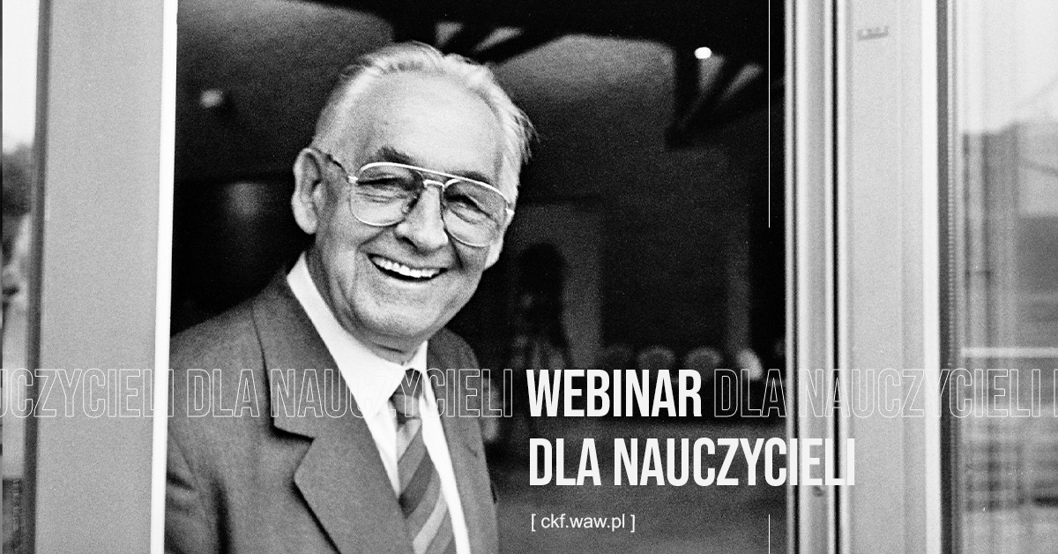

Webinarium dla nauczycieli pt. „ADAPTACJE LITERATURY WEDŁUG WAJDY. Jak poprowadzić inspirującą lekcję z języka polskiego?” odbędzie się 17 marca 2022 o godz. 18:00 na platformie Zoom. Udział w nim jest bezpłatny i możliwy po wcześniejszej rejestracji. Uczestniczki i uczestnicy otrzymają zaświadczenie o udziale w webinarium wydane przez Centrum Kultury Filmowej im. Andrzeja Wajdy.

Link do rejestracji: https://us06web.zoom.us/webinar/register/WN_nQnslkWMTfmHQPGkBNwAWw

Webinar poprowadzi Anna Równy, trenerka i metodyczka edukacji filmowej, nauczycielka-konsultantka Mazowieckiego Samorządowego Centrum Doskonalenia Nauczycieli, autorka nowego cyklu scenariuszy lekcji poświęconych adaptacjom literackim w reżyserii Andrzeja Wajdy. Przedstawi pomysły i propozycje wykorzystania wybranych adaptacji: „Zemsty”, „Tataraku”, „Wesela”, „Ziemi obiecanej”, „Brzeziny”, „Panien z Wilka” i „Nocy listopadowej” podczas pracy dydaktycznej z uczniami szkół ponadpodstawowych.

Scenariusze lekcji odwołują się do tytułów tekstów literackich wymienionych jako obowiązkowe i uzupełniające w podstawie programowej języka polskiego, po które przed laty sięgnął Andrzej Wajda, realizując słynne adaptacje filmowe i teatralne.
Przed webinarium zachęcamy również do rejestracji na platformie VOD Warszawa, gdzie znajdują się scenariusze lekcji i zapoznania się z przygotowanymi materiałami.

Link do kolekcji 7 scenariuszy:
https://vod.warszawa.pl/strona/produkt/kolekcja/f050dc2d-b1ea-43c7-b1ab-11f8b703696c/adaptacje-literackie-wedlug-wajdy-niezbednik-filmowy-dla-nauczycieli

Partnerem wydarzenia jest Mazowieckie Samorządowe Centrum Doskonalenia Nauczycieli.
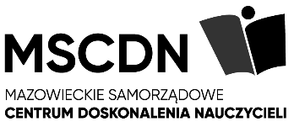
___________________________________

Informacja na temat przetwarzania danych osób zgłaszających swój udział w webinarium:
https://ckf.waw.pl/files/download/-informacja-dot.-przetwarzania-danych-osob-webinar-17.03.22-rodo.pdf

Informacje na temat rejestracji na webinarium:
https://ckf.waw.pl/files/download/-informacje-na-temat-rejestracji-na-webinar-17.03.22.pdf

Zapraszamy wszystkich nauczycieli, którzy chcą otrzymywać zaproszenia na szkolenia i informacje o wydarzeniach edukacyjnych, do zapisania się na NEWSLETTER DLA NAUCZYCIELI Centrum Kultury Filmowej im. Andrzeja Wajdy:
https://forms.freshmail.io/f/fm3i87tkxz/hdc1n13p82/index.html?standalone

Centrum Kultury Filmowej im. Andrzeja Wajdy to samorządowa, warszawska instytucja miejska zajmująca się filmem, realizująca ważne zadania związane z upowszechnianiem kultury i edukacji filmowej oraz z refleksją nad rolą kultury audiowizualnej i cyfrowej w dzisiejszym społeczeństwie. Twórca i operator platformy VOD Warszawa sfinansowanej przez Miasto Stołeczne Warszawa.
Platforma VOD Warszawa została zaprojektowana z myślą o warszawskich instytucjach kultury i organizacjach pozarządowych, a przede wszystkim – ich publiczności. Jej idea powstała podczas spotkań grupy cyfrowej i jest wynikiem wspólnej pracy wielu osób z warszawskich teatrów, muzeów, fundacji i stowarzyszeń oraz zespołu Centrum Kultury Filmowej im. Andrzeja Wajdy. Wspólnota instytucji, organizacji pozarządowych i ludzi kultury, bycie razem pod jednym adresem internetowym, współpraca i efekt skali to tylko niektóre hasła, które za nią stoją. Budowę VOD Warszawa sfinansowało m.st. Warszawa.
Strona www: www.ckf.waw.pl
Platforma VOD Warszawa: https://vod.warszawa.pl
Facebook: https://www.facebook.com/CentrumKulturyFilmowej
Instagram: https://www.instagram.com/ckf_im.andrzejawajdy/
YouTube: https://www.youtube.com/channel/UCucF22F3aBukZ8K7TCPMtvg
Linkedin: https://www.linkedin.com/company/centrum-kultury-filmowej-im-andrzeja-wajdy/
Spotify: https://open.spotify.com/user/wsb85x5614fuqtyxfn12f0i0n

